**EJERCICIO DE HISTORIA PERSONAL**

Jorge Rodríguez García

**CONCEPTO**

Kyle era un chico de 15 años que vivía en un pequeño pueblo muy al oeste en Estados Unidos. Sobre este pueblo se contaban muchas historias extrañas y morbosas sobre niños desaparecidos o brujas en sus extensos bosques, y todos sus habitantes eran reacios a adentrarse en ellos.

Pero Kyle era un chico distinto a los demás: tímido y poco hablador, no tenía amigos en su instituto, en el que Tom y Dom se metían con él, y lo único que de verdad le hacía sentir bien era dar paseos por esos bosques que nadie más que él y un perro callejero se atrevían a pisar.

Nada parecía temer Kyle, ya que el bosque era su único amigo; hasta que conoció a la chica nueva del instituto, Beth, y su hermana. A partir de entonces empezaron a suceder cosas extrañas y Kyle nunca volvió a ser el mismo, ya que con Beth el bosque parecía ahora muy distinto…

**PERSONAJES**

**Kyle Solverson**

Nació el 23 de diciembre de 1988 en un pequeño pueblo muy al oeste en Estados Unidos.

Hombre, 15 años. Estudiante de instituto.

Familia humilde y campesina. Su madre murió cuando él tenía 4 años.

Le gusta caminar a solas por el bosque durante horas, suele volver a casa muy tarde.

Es un chico tímido y poco hablador desde el fallecimiento de su madre, no tiene amigos en el instituto y sus compañeros se burlan de él, por lo que prefiere pasar el tiempo solo caminando por el bosque o leyendo. No es asustadizo y a pesar de su aspecto menudo y frágil alberga una gran valentía en su interior. Casi nunca da muestras de alegría y su rostro siempre está pálido y presenta unas enormes ojeras negras.

A Kyle le gustaría encontrar un amigo, aunque no está seguro de que algún día lo llegue a conseguir.

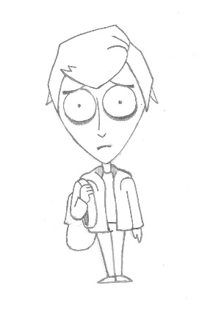

**Beth Anders**

Nació el 17 de septiembre de 1988 en Los Angeles, Estados Unidos.

Mujer, 15 años. Estudiante de instituto.

Familia adinerada. Se han mudado a un pequeño pueblo debido a la salud de su hermana pequeña.

Le gusta estar a solas o con su hermana, con la que ha experimentado sucesos extraños varias veces.

Es una chica que no tiene amigos ni los busca, le basta con la compañía de su hermana. Es muy delgada y su rostro presenta siempre una sonrisa, hasta cuando se encuentra triste.



**Chloe Anders**

Nació el 23 de enero de 1994 en Los Angeles, Estados Unidos.

Mujer, 9 años. Estudiante de secundaria.

Familia adinerada. Se han mudado a un pequeño pueblo debido a su salud.

Le gusta estar a solas o con su hermana mayor, con la que ha experimentado sucesos extraños varias veces.

Es una chica rara y muy callada. Todo el mundo se siente incómodo en su presencia menos su hermana, debido a su aspecto de niña más pequeña de lo normal y su mirada dura e impasible. En ocasiones ve muertos y experimenta sucesos fuera de lo normal. Es capaz de manipular a la gente a su antojo sin que lo parezca.

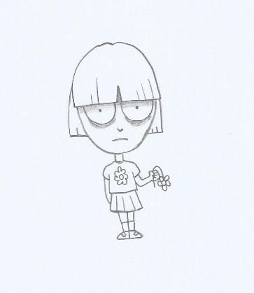

**Tom y Dom**

Nacieron el 2 de marzo de 1988 en un pequeño pueblo muy al oeste en Estados Unidos.

Hombres, 15 años. Estudiantes de instituto.

Familia humilde. Son hermanos gemelos.

Les gusta hacer travesuras macabras, como matar pequeños animales o tirar piedras a las ventanas de las casas. Tienen especial aversión por Kyle.

Son conocidos en su pueblo como “los gemelos del diablo”, ya que espantan reses, rompen ventanas, roban las antenas de los coches e incluso matan ardillas y pájaros en su tiempo libre. Son muy temidos en su instituto, ya que hacen la vida imposible a los marginados, sobre todo a Kyle.



**Thomas Solverson**

Nació el 2 de diciembre de 1956 en un pequeño pueblo muy al oeste en Estados Unidos.

Hombre, 47 años. Carpintero.

Familia humilde y campesina. Padre de Kyle, su esposa murió cuando su hijo tenía 4 años.

Le gusta pasar tiempo con su hijo e intentar ayudarle en lo que pueda, aunque parece que Kyle siempre huye de él.

Antes solía ser alegre y hablador, pero desde la muerte de su mujer ha cambiado por completo y apenas se relaciona con nadie. Se ha quedado casi completamente calvo y tiene tantas ojeras como su hijo, además cada vez falta más al trabajo porque ha empezado a beber.

Le preocupa mucho Kyle y quiere que salga adelante, pero el chico parece estar estancado en la muerte de su madre y muestra un gran rechazo hacia él, lo que ha supuesto otro golpe duro que le deprime.

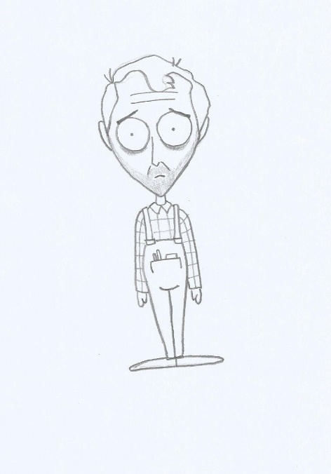

**Perro**

Nacimiento y edad desconocida, se cree que lleva en el pueblo toda la vida.

Le gusta comerse los restos de la basura y corretear por los prados del pueblo. Además, suele acompañar a Kyle en sus caminatas por el bosque cuando sale del instituto.

En el pueblo nadie sabe su nombre, por lo que le llaman “Perro”. Todo el mundo le echa sobras siempre que puede, ya que resulta un perro simpático.

